Aranceles de EE.UU. por Socio Comercial: Canadá, México, Corea del Sur, Japón y la Unión Europea
  - Documento de trabajo N.º 6 — Comparativo de anuncios y vigencia, carril general vs. carril automotor (enero 2025 - julio 2026)
DRP Research
2026-08-29
Tabla de contenidos

1. Nota metodológica
Este documento nace de la infografía HTML entregada previamente (infografia_relevo_arancelario.html), donde el gráfico del arancel a China —ocho días de abril de 2025, de 34% a 125% y de vuelta a 10%— resultó especialmente ilustrativo. Este documento replica esa misma lógica visual para Canadá, México, Corea del Sur, Japón y la Unión Europea, generado en R (ggplot2) para que sea reproducible y editable por código en vez de HTML/CSS a mano.
Por qué no es un solo gráfico por país. A diferencia de China —que enfrentó un único instrumento (el arancel “recíproco” IEEPA) durante el período más dramático—, los otros cinco socios comerciales estuvieron sujetos, en paralelo, a un arancel general/horizontal (que decide cuánto paga casi todo lo que importan) y a un arancel automotor sectorial bajo la Sección 232 (Proclamación 10908), con calendarios y lógicas propias. Mezclar ambos carriles en una sola línea habría sido engañoso, así que se separan en dos series:
- Carril general — un gráfico por país (secc. 2). Para Canadá y México, la base es el recargo IEEPA por fentanilo/migración; para la Unión Europea, Japón y Corea del Sur, la base es el arancel “recíproco” IEEPA. Los cinco confluyen, a partir de 2026, en la misma secuencia judicial-legislativa: fallo de la Corte Suprema (20 feb. 2026) → Sección 122 (24 feb.-24 jul. 2026) → Sección 301 (desde 24 jul. 2026). Por tratarse de bases legales distintas antes de 2026, cada gráfico indica su propia base en el subtítulo y no deben leerse como la misma métrica entre países.
- Carril automotor — un solo gráfico comparativo, cinco líneas (secc. 3). Al ser el mismo instrumento (Proclamación 10908) para los cinco países, sí es comparable directamente en una sola figura.
Anuncio vs. vigencia. Siguiendo el pedido original, cada gráfico distingue explícitamente la fecha en que una tasa se anuncia o se amenaza de la fecha en que efectivamente entra en vigor (símbolos huecos/triángulos vs. círculos llenos conectados por la línea escalonada — ver leyenda en el pie de cada figura). La línea escalonada (geom_step) conecta únicamente los puntos que representan la tasa realmente vigente en cada momento; los anuncios, amenazas, pausas y fallos judiciales que no modificaron la tasa vigente en ese instante se marcan aparte, sin torcer la línea.
Corte de información: 31 de julio de 2026. Se eligió este corte —en vez de agosto de 2026, que es donde termina la cronología general del proyecto (documento N.º 2)— para no depender de eventos de las últimas semanas que aún estaban en desarrollo al cierre de este documento. La entrada en vigor del arancel de la Sección 301 (24 de julio de 2026) sí queda incluida.
Un caso con estatus incierto: Corea del Sur, enero de 2026. El 26-27 de enero de 2026, Trump anunció que subiría el arancel a Corea del Sur (autos y farmacéuticos, según la cobertura de prensa) de 15% a 25%, alegando que la Asamblea Nacional surcoreana no había ratificado el acuerdo comercial de 2025. Varias fuentes de prensa señalaron que no quedó claro si esta subida llegó a implementarse antes de que el fallo de la Corte Suprema (20 feb. 2026) reordenara todo el carril general. Se incluye como una amenaza marcada (triángulo), no como un cambio confirmado de tasa.
Nominal vs. efectivo (carril automotor, México y Canadá). La tasa nominal de México y Canadá no cambió (25% desde abril de 2025), pero ambos países —a diferencia de la UE, Japón y Corea— pueden certificar contenido estadounidense bajo el T-MEC para pagar un arancel efectivo menor sobre una porción del valor del vehículo. Para México, esto produce un rango efectivo de 10-18,75%, documentado con ejemplos numéricos completos en el documento de trabajo N.º 3. Ese mecanismo no se grafica aquí (es una fórmula, no una serie temporal de anuncios) — se referencia como nota en la figura 6.
Reproducibilidad. Todo el código y los datos de este documento están embebidos en los bloques de R de este mismo archivo .qmd; no depende de datos ni imágenes externas. Para agregar un país o actualizar una fecha, basta con editar la tabla (tribble) correspondiente en la sección 2 o 3 y volver a renderizar.

2. Carril general por país

2.1 Canadá
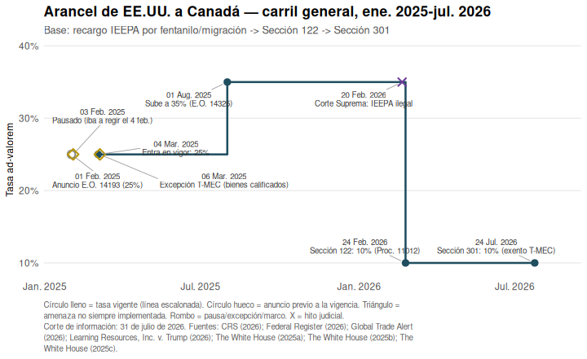
Figura 1: Arancel general de EE.UU. a Canadá, enero 2025 - julio 2026
Canadá es, junto con México, el caso donde una amenaza sí se convirtió en tasa vigente sin mediar un acuerdo marco: el recargo por fentanilo subió de 25% a 35% el 1 de agosto de 2025 (E.O. 14325) y se mantuvo así hasta que el fallo de la Corte Suprema (20 feb. 2026) lo dejó sin base legal.

2.2 México
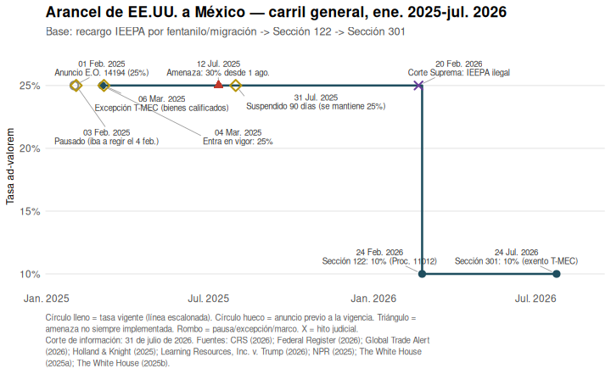
Figura 2: Arancel general de EE.UU. a México, enero 2025 - julio 2026
México es el contraste directo con Canadá: la misma amenaza de subir la tasa (esta vez a 30%, anunciada el 12 de julio de 2025) no llegó a implementarse — un acuerdo bilateral del 31 de julio de 2025 la suspendió 90 días y la tasa se mantuvo en 25% hasta la reorganización judicial de 2026.

2.3 Unión Europea
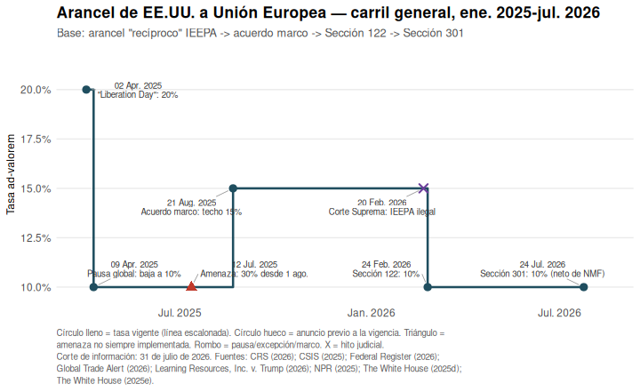
Figura 3: Arancel general de EE.UU. a la Unión Europea, enero 2025 - julio 2026
La UE recibió la misma amenaza de 30% que México (12 jul. 2025) pero la resolvió por la vía de un acuerdo marco (21 ago. 2025, techo de 15%) en lugar de una simple suspensión temporal.

2.4 Japón
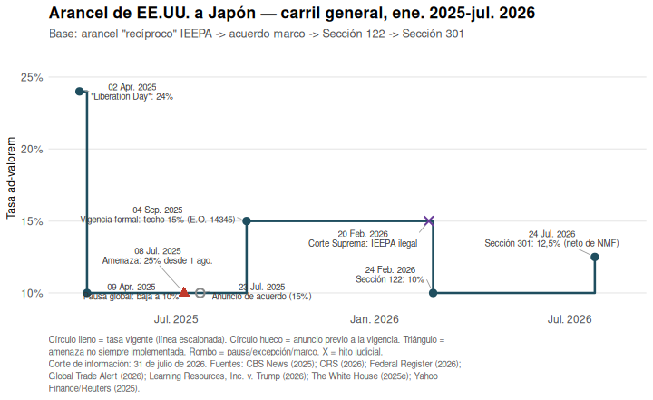
Figura 4: Arancel general de EE.UU. a Japón, enero 2025 - julio 2026
Japón muestra con más claridad que ningún otro caso la brecha entre anuncio político y vigencia formal: el acuerdo se anunció el 23 de julio de 2025, pero la tasa de 10% (pausa global) siguió aplicándose hasta que la proclamación formal (E.O. 14345) entró en vigor recién el 4 de septiembre de 2025 — mes y medio después.

2.5 Corea del Sur
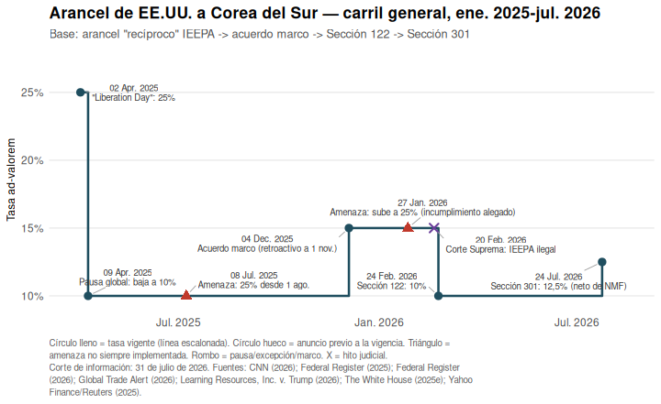
Figura 5: Arancel general de EE.UU. a Corea del Sur, enero 2025 - julio 2026
Corea del Sur es el único de los cinco países con una amenaza de reversión después de haber alcanzado su acuerdo marco: en enero de 2026, ya con el techo de 15% vigente desde diciembre de 2025, Trump amenazó con subirlo a 25% alegando incumplimiento legislativo — un episodio que la prensa describió como de estatus incierto, y que quedó superado semanas después por el fallo de la Corte Suprema.

3. Carril automotor (Sección 232, Proclamación 10908)
A diferencia del carril general, el arancel automotor es el mismo instrumento legal para los cinco países, lo que permite compararlos directamente en una sola figura.
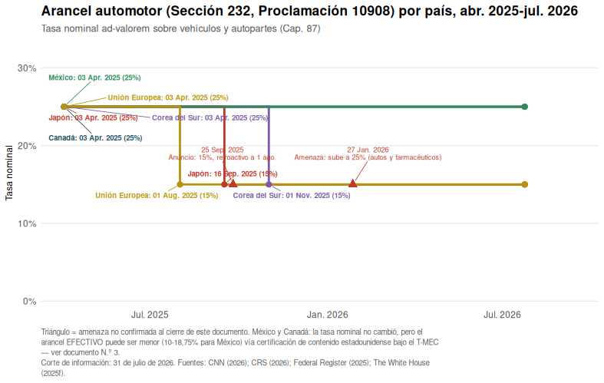
Figura 6: Arancel automotor (Sección 232) por país, abril 2025 - julio 2026
El contraste central: Japón, Corea del Sur y la Unión Europea consiguieron, cada uno en su respectivo acuerdo marco, bajar el arancel automotor nominal de 25% a 15% — mientras que Canadá y México, ambos socios T-MEC, se quedaron formalmente en 25% nominal sin ninguna reducción negociada. La diferencia práctica para México (y, por el mismo mecanismo, para Canadá) no aparece en este gráfico: se paga solo sobre la porción no estadounidense del valor del vehículo, lo que en la práctica puede acercar o incluso bajar el arancel efectivo mexicano por debajo del 15% plano de sus competidores — a cambio de un costo de certificación y un riesgo de auditoría retroactiva que Japón, Corea y la UE no enfrentan (documento de trabajo N.º 3, secc. 4).

4. Referencias
CBS News. (2025, 23 de julio). Trump says he’s struck “massive” trade deal with Japan calling for 15% tariffs. https://www.cbsnews.com/news/trump-announces-japan-trade-deal-15-tariffs/
CNN. (2026, 26 de enero). Trump says he’s raising tariffs on South Korea because it’s “not living up” to trade agreement. https://www.cnn.com/2026/01/26/economy/tariffs-trump-south-korea
CRS. (2026). Ver referencia completa en el documento de trabajo N.º 2 (cronología detallada) — se reutiliza aquí para hechos ya documentados y citados en esa fuente (estructura de la Sección 301, fechas de acuerdos marco, fallo de la Corte Suprema).
CSIS. (2025). “Liberation Day” tariffs explained. Center for Strategic and International Studies. https://www.csis.org/analysis/liberation-day-tariffs-explained
Federal Register. (2025, 4 de diciembre). Implementing certain tariff-related elements of the U.S.-Korea Strategic Trade and Investment Deal. https://www.federalregister.gov/documents/2025/12/04/2025-21940/implementing-certain-tariff-related-elements-of-the-us-korea-strategic-trade-and-investment-deal
Federal Register. (2026). Ver referencia completa en el documento de trabajo N.º 2 (Proclamación 11012, Sección 122).
Global Trade Alert. (2026, 24 de julio). Forced-labour Section 301 tariffs on 60 economies take effect on 24 July: An overview of the final action. https://globaltradealert.org/blog/forced-labour-section-301-final-action
Holland & Knight. (2025, 1 de agosto). 90-day suspension of the U.S. application of 30 percent tariffs on products from Mexico. https://www.hklaw.com/en/insights/publications/2025/08/pausa-en-aplicacion-de-aranceles-del-30-a-productos-mexicanos
Learning Resources, Inc. v. Trump, No. 24-1287 (Corte Suprema de EE.UU., 20 de febrero de 2026). Ver referencia completa en el documento de trabajo N.º 2.
NPR. (2025, 12 de julio). Trump announces 30% tariffs against EU, Mexico to begin August 1. https://www.npr.org/2025/07/12/nx-s1-5465577/trump-30-tariffs-eu-mexico
The White House. (2025a). Ver referencia completa en el documento de trabajo N.º 2 (E.O. 14193 y E.O. 14194, 1 feb. 2025).
The White House. (2025b). Ver referencia completa en el documento de trabajo N.º 2 (proclamaciones de excepción T-MEC, 6 mar. 2025).
The White House. (2025c). Ver referencia completa en el documento de trabajo N.º 2 (E.O. 14325, 1 ago. 2025).
The White House. (2025d). Ver referencia completa en el documento de trabajo N.º 2 (E.O. 14257, “Liberation Day”, 2 abr. 2025).
The White House. (2025e). Ver referencia completa en el documento de trabajo N.º 2 (pausa global, 9 abr. 2025).
The White House. (2025f). Ver referencia completa en el documento de trabajo N.º 3 (Proclamación 10908, aranceles automotores S. 232).
Yahoo Finance/Reuters. (2025, 8 de julio). Trump unveils 25% tariffs on South Korea and Japan, nearly identical to his “Liberation Day” rates. https://finance.yahoo.com/news/trump-unveils-25-tariffs-on-south-korea-and-japan-nearly-identical-to-his-liberation-day-rates-165556527.html
Nota: varias entradas remiten a la lista de Referencias completa de los documentos N.º 2 y N.º 3 en vez de repetir la ficha completa, siguiendo la convención ya aplicada en los sub-documentos “N.º X.b” de este proyecto para hechos ya citados en un documento anterior.

